Отлов безнадзорных животных

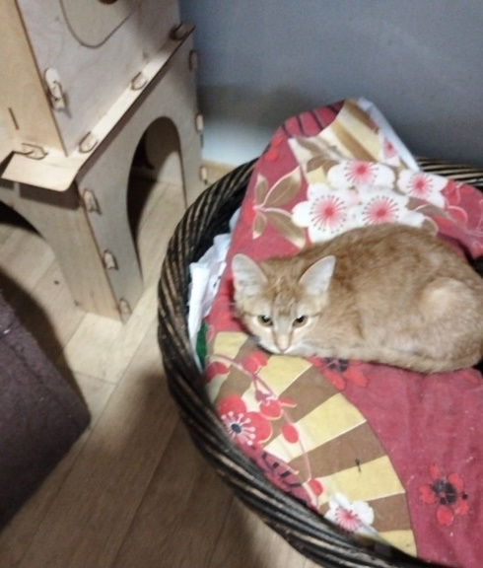 | ул. Кировоградская, д.7, п.6  01.03.2023г.
 | ул. Кировоградская, д.7, п.6  01.03.2023г.
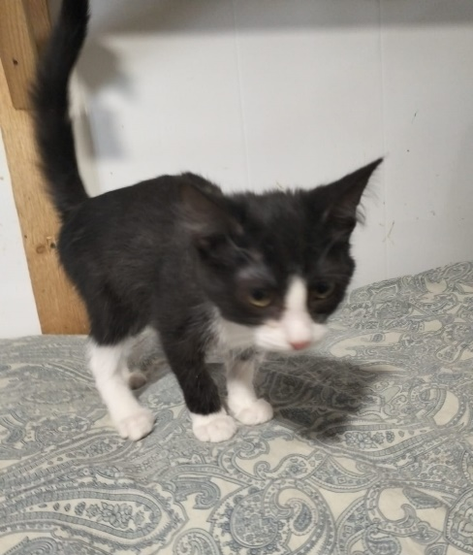 | ул. Мусы Джалиля, д.5, к.5, п.7  01.03.2023г.
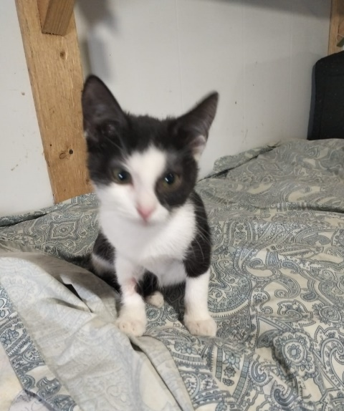 | ул. Мусы Джалиля, д.5, к.5, п.7  01.03.2023г.
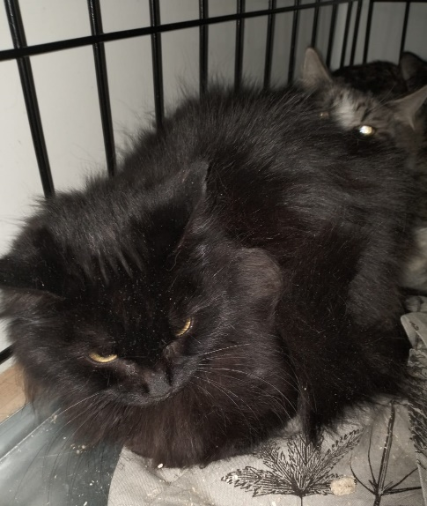 | ул. Мусы Джалиля, д.5, к.5, п.7  01.03.2023г.
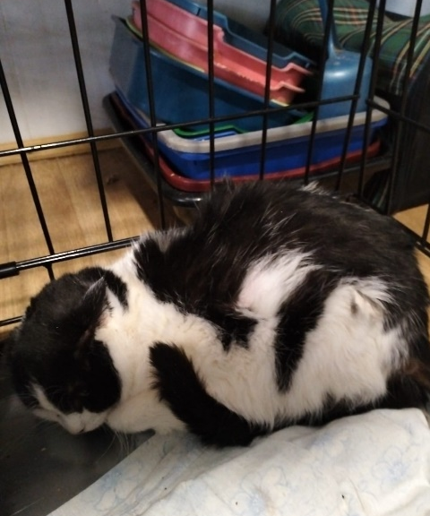 | ул. Мусы Джалиля, д.5, к.5, п.7  01.03.2023г.
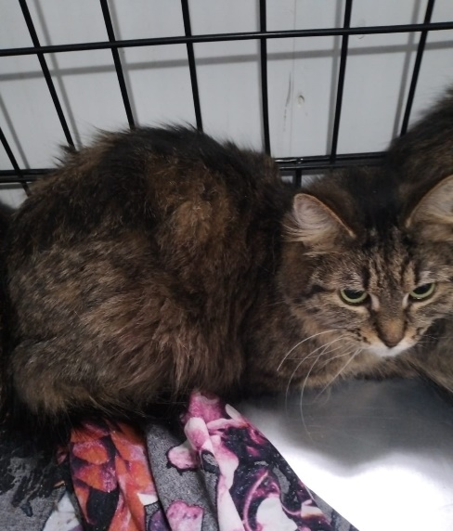 | ул. Мусы Джалиля, д.5, к.5, п.7  01.03.2023г.
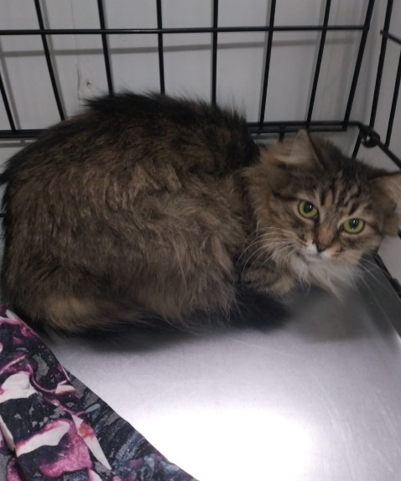 | ул. Мусы Джалиля, д.5, к.5, п.7  01.03.2023г.
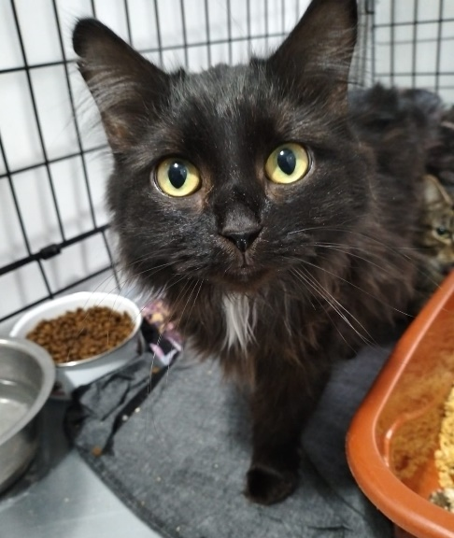 | ул. Мусы Джалиля, д.5, к.5, п.7  01.03.2023г.
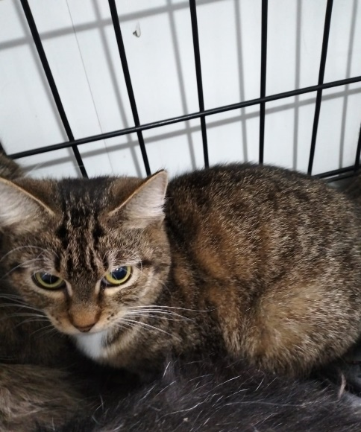 | ул. Мусы Джалиля, д.5, к.5, п.7  01.03.2023г.
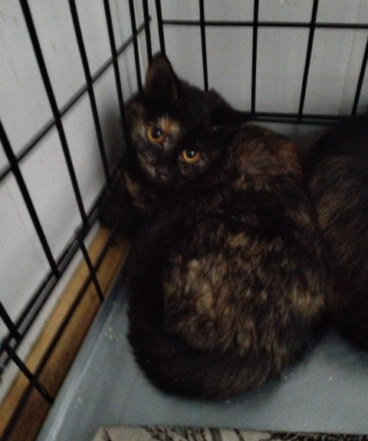 | ул. Мусы Джалиля, д.5, к.5, п.7  01.03.2023г.
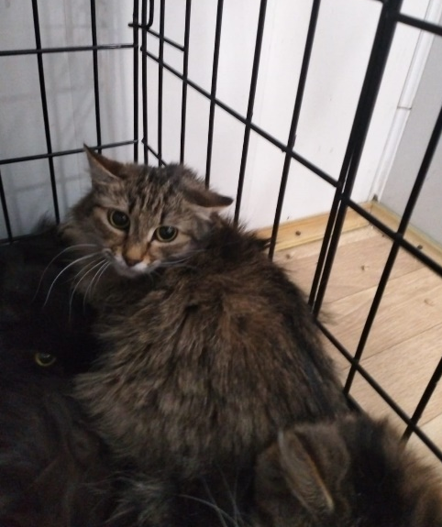 | ул. Мусы Джалиля, д.5, к.5, п.7  01.03.2023г.
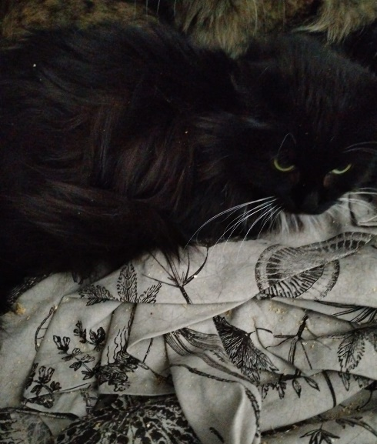 | ул. Мусы Джалиля, д.5, к.5, п.7  01.03.2023г.
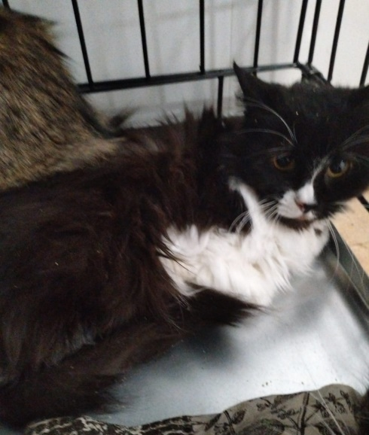 | ул. Мусы Джалиля, д.5, к.5, п.7  01.03.2023г.
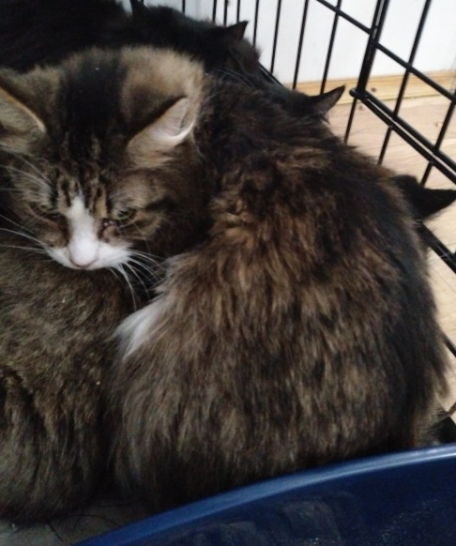 | ул. Мусы Джалиля, д.5, к.5, п.7  01.03.2023г.
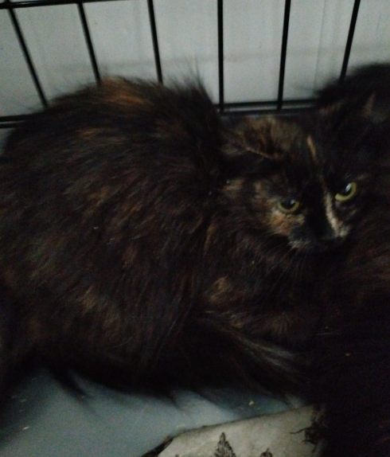 | ул. Мусы Джалиля, д.5, к.5, п.7  01.03.2023г.
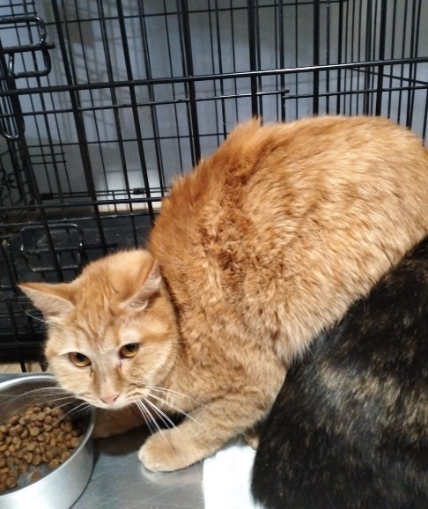 | ул. Мусы Джалиля, д.5, к.5, п.7  01.03.2023г.
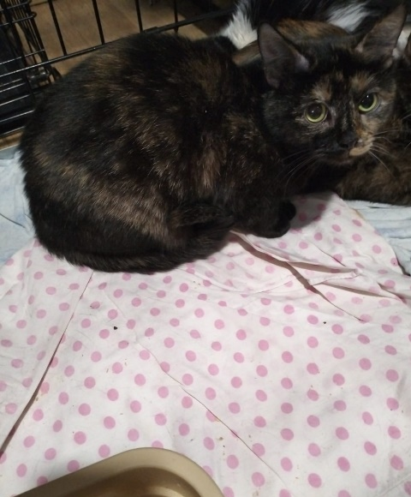 | ул. Мусы Джалиля, д.5, к.5, п.7  01.03.2023г.
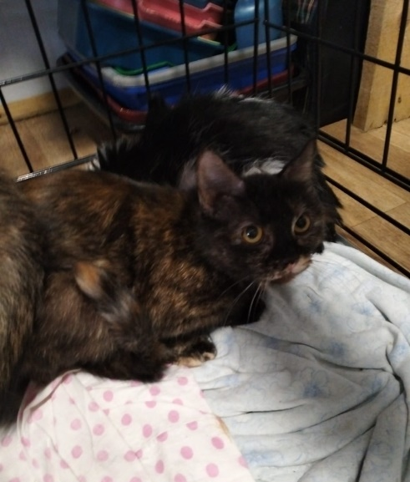 | ул. Мусы Джалиля, д.5, к.5, п.7  01.03.2023г.
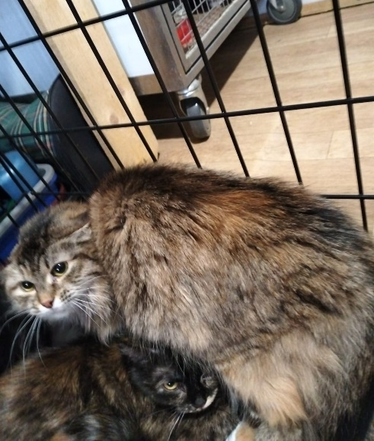 | ул. Мусы Джалиля, д.5, к.5, п.7  01.03.2023г.
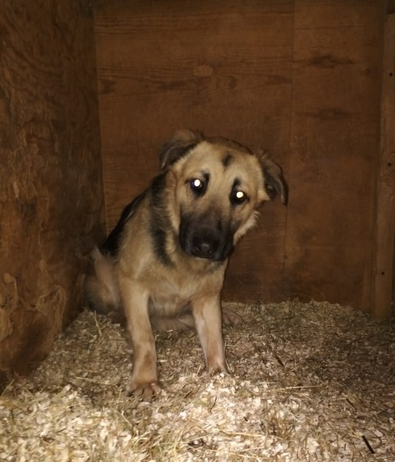 | ул. Никопольская, д.4А  02.03.2023г.
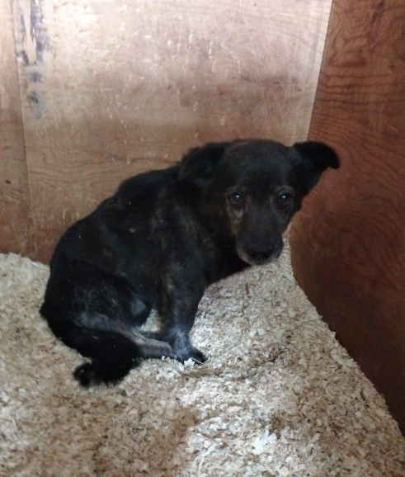 | ул. Никопольская, д.4А  02.03.2023г.
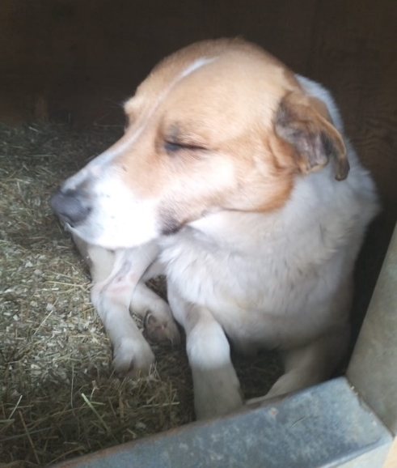 | ул. Никопольская, д.4А  02.03.2023г.
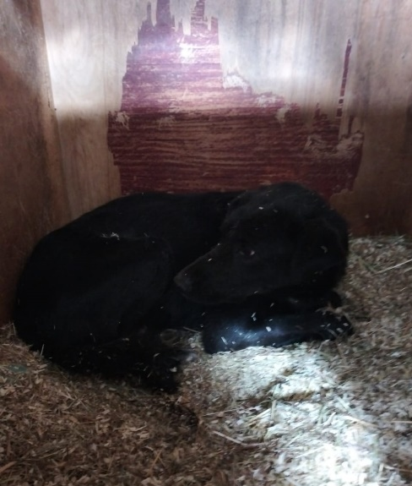 | ул. Тюфелева роща, д.29, к.2  03.03.2023г.
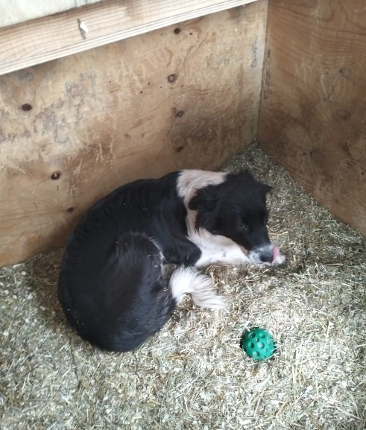 | МКАД, 31км, 12с.1  04.03.2023г.
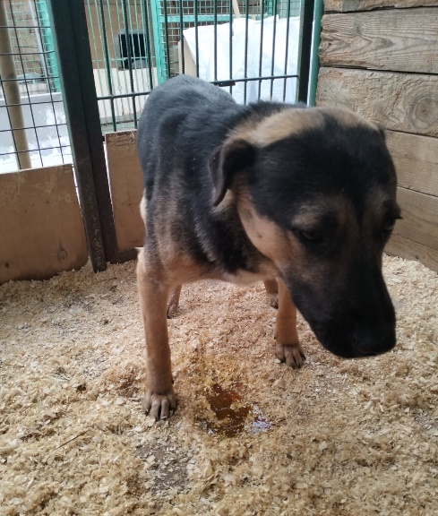 | МКАД, 31км, 12с.1  04.03.2023г.
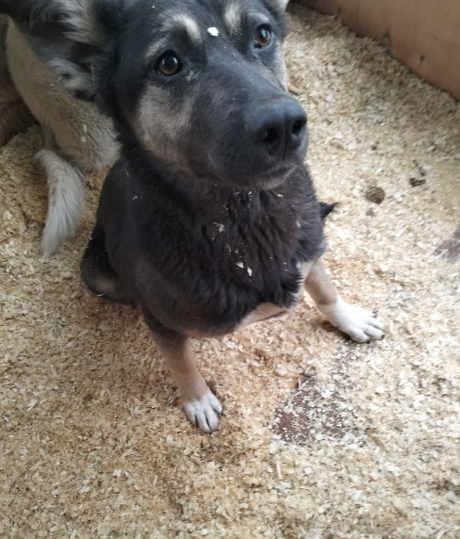 | МКАД, 31км, 12с.1  04.03.2023г.
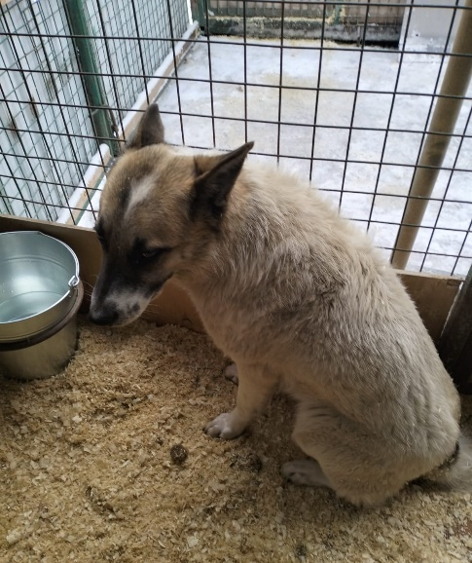 | МКАД, 31км, 12с.1  04.03.2023г.
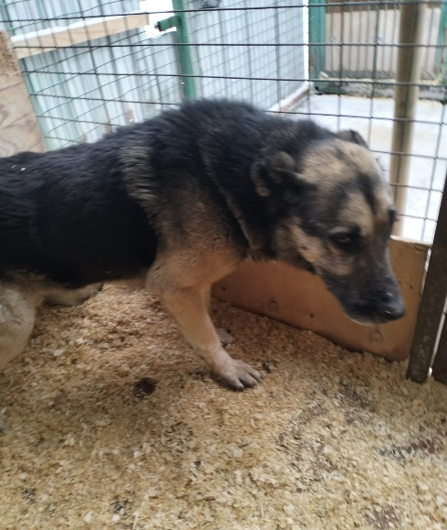 | МКАД, 31км, 12с.1  04.03.2023г.

